2018年伊嘉儿数学秋季智能教材二年级入学测试卷
班级： 姓名： 得分：
请你 —— 耐心审题、用心思考、精心作答、细心检查
时间：50分钟 满分：100分
一、我会做。（共21分）
1. 我们的作业本封面是（ ）形，硬币正面的形状是（ ）形，红领巾的形状是（ ）形。
2. 38＝29＋（ ） 35＝74－（ ） 43＝17＋（ ）
3. 把10颗糖果，分成两堆，有（ ）种分法。
4. 38减去（ ）与16同样多。
5. 比30 大，比35小，而且是双数，这个数可能是（ ）。
6. 按规律填数。
（1）84、86、88、（ ）、（ ）、（ ）
- （ ）、75、70、65、（ ）、（ ）、50
7. 最小的两位数是（ ），最大的两位数是（ ）。
8. 请你在○里填上“+”或“–”。
38○45=83 65○17=48 26○56=82 58○28=30
二、在○里填上“＞”、“＜”或“＝”。（共6分）
69○61-8 8角9分○89角 100分○1元
43-5○42-5 36+12○54-6 27+30○30+27
三、直接写出得数。（前10题每题1分，后6题每题2分，共22分）
76+6 = 43-9 = 56-7 = 5+87 = 88-3 =
40+21 = 65-30 = 82-6 = 99－53= 30+70=
25+5-8 = 9+3-6 = 18-3-9 =
1元-3角= 36元-12元= 1元3角-9角=
四、列竖式计算。(共16分)
24+42= 90-57= 18+69= 62-35=

34+25= 8+29= 42-6= 63-32=

五、我会列式，还能计算。（9分）
1. 一个加数是47，另一个加数是38，和是多少？

2. 减数是76，被减数是94，差是多少？

3. 52与39的和是多少？

- 解决问题。（共26分）
1. （8分）果园里有桃树66棵，梨树比桃树少28棵。
（1）梨树有多少棵？

（2）桃树和梨树一共有多少棵?

2. （8分）
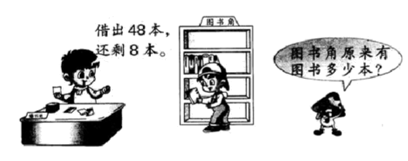

3. （10分）草地上有20只白鸽子，38只黑鸽子。
（1）黑鸽子比白鸽子多多少只？

（2）黑鸽子有10只飞上天，20只飞进窝，草地上还有多少只鸽子？

